CicloEscolar.mx ®

Ciclo Escolar
4

EXAMEN TRIMESTRAL
BLOQUE 1

Grado

Nombre del Alumno:

Fecha:
Grupo:
Grado:

Nombre de la Escuela:

MATERIA | REACTIVOS | ACIERTOS | CALIFICACIÓN
Matemáticas | 22
Español | 18
Ciencias Naturales | 24
Geografía | 23
Historia | 25
Formación Cívica y Ética | 23
Vida Saludable | 8

Firma del padre o tutor: ____________________

Matemáticas página 1 de 3 Examen Trimestral 4 Grado - CicloEscolar.mx ®

Observa con atención el siguiente cartel y contesta las preguntas 1 al 4.

1.- ¿Cuál de las tres consolas tiene más descuento? |  | 2.- Si te compras el modelo XBX, ¿Cuántos pagos semanales tendrías que hacer?
- Modelo PS4  - Modelo XBX  - Modelo SWICH  - Todas tienen el mismo descuento. |  | - 29 pagos semanales.  - 28 pagos semanales.  - 42 pagos semanales.  - 30 pagos semanales.
3.- ¿Con cuál de las tres consolas tendrías que hacer más pagos semanales? |  | 4.- ¿Qué consola compró Juanito, si pagó el precio total con: 4 billetes de $500 y 5 billetes de $200?
- Modelo PS4  - Modelo XBX  - Modelo SWICH  - Con las tres. |  | - Modelo PS4  - Modelo XBX  - Modelo SWICH  - Modelo PS3 y XBX
Observa con atención la siguiente imagen y contesta las preguntas 5 y 6:
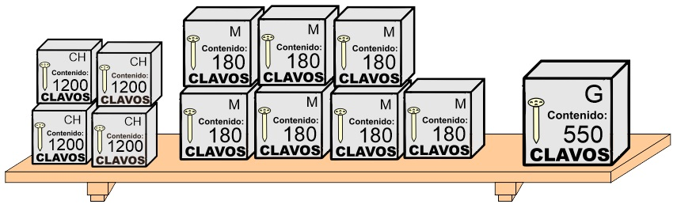

5.- ¿Cuántos clavos hay en total? |  | 6.- ¿Cuántos clavos medianos y chicos hay en total?
- 6610 clavos.  - 5300 clavos.  - 1260 clavos.  - 1550 clavos. |  | - 5350 clavos.  - 4800 clavos.  - 6060 clavos.  - 180 clavos.

Matemáticas página 2 de 3 Examen Trimestral 4 Grado - CicloEscolar.mx ®

7.- ¿Cómo se escribe la fracción con números decimales?  - 0.001  - 0.1  - 0.01  - 1.00  Observa la siguiente imagen y contesta las preguntas 9 y 10.  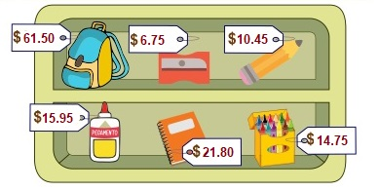  8.- David compró dos cajas de colores, dos lápices y un sacapuntas. ¿Cuánto pagó por todo?  - $ 62.35  - $ 50.00  - $ 57.15  - $ 56.65  9.- Andrés pagó en la papelería $23.95 ¿Qué productos compró?  - Un pegamento y un sacapuntas.  - Un lápiz y una caja de colores.  - Tres sacapuntas.  - Un lápiz y dos sacapuntas.  10.- Selecciona el triángulo escaleno  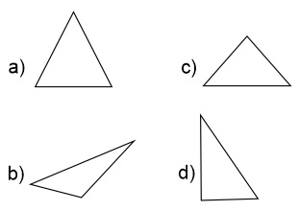 |  | 11.- Ordénalos de mayor a menor: Milésimo, decimo, centésimo.  - Centésimo, milésimo, decimo.  - Decimo, centésimo, milésimo.  - Milésimo, decimo, centésimo.  - Centésimo, decimo, milésimo.  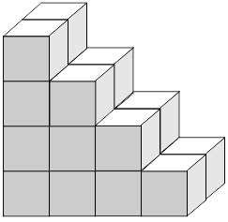  12.- ¿Cuántas cajas se necesitan para completar un cubo?  - 12 cajas.  - 14 cajas.  - 16 cajas.  - 10 cajas.  13.- ¿Qué reloj marca 15 para las 7:00?  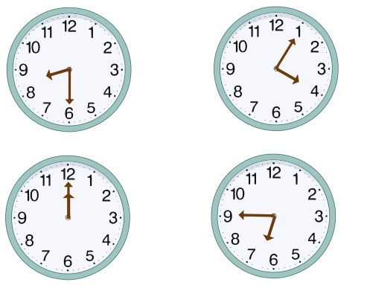  c)  a)  d)  b)  14.- Un terreno de forma rectangular mide 240 m² de superficie y de ancho mide 8 m. ¿Cuánto mide de largo?  - 28 m  - 24 m  - 30 m  - 32 m
Subraya la respuesta correcta.
Matemáticas página 3 de 3 Examen Trimestral 4 Grado - CicloEscolar.mx ®
15.- Elije la opción del número que corresponde al recuadro de la siguiente recta. |  | 16.- Elige la opción del número que corresponde al recuadro de la siguiente recta.
- 6 - 12 - 10 - 8 |  | - 0 - 9 - 6 - 1
17.- Elije la letra que corresponde al número  16 en la siguiente recta.  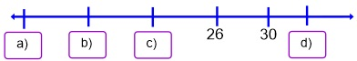  19.- ¿Qué fracción representa la parte pintada de la siguiente figura?  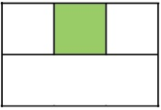  - 1/3 - 1/6 - 1/4 - 1/12  21.- ¿Qué cantidad hace falta en el recuadro para que el resultado sea correcto?  14.25  19.23  + =  3.99  4.98  4.75 5.25 |  | 18.- ¿Cuál de las siguientes figuras representa la fracción 1/3?  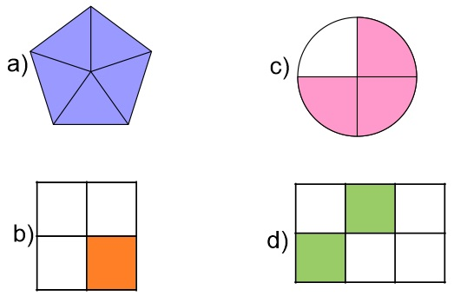  20.- Si el siguiente triángulo representa 2/6 de una figura ¿Cuál de las siguientes figuras es el entero?  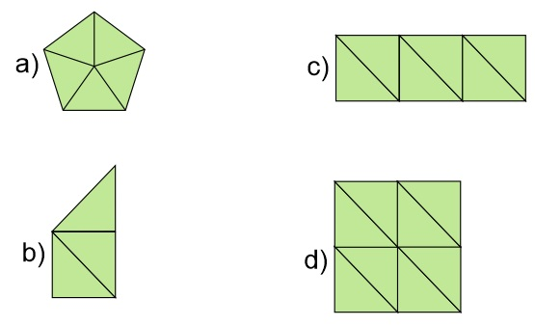
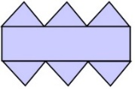
22.- ¿Qué cuerpo geométrico se utilizó para formar el siguiente sello?

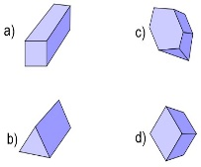

Subraya la respuesta correcta.

Español página 1 de 3 Examen Trimestral 4 Grado - CicloEscolar.mx ®

Subraya la respuesta correcta:
1.- ¿Cuál de los siguientes aspectos hay que considerar para exponer un tema? |  | 2.- Proceso para investigar información relacionada con el tema a exponer.
- Elegir un tema de interés para mí y para la mayoría.  - Elegir un tema que solo me interese a mí.  - Elegir un tema aburrido.  - Elegir un tema de moda. |  | - Imprimir todo lo relacionado con el tema que vamos a exponer.  - Plantear preguntas que guíen la búsqueda.  - Consultar en una sola fuente.  - Inventar preguntas al azar.
Lee con atención el siguiente texto y contesta las preguntas 3 y 4.
Los Animales del desierto.
Pueden soportar altas temperaturas, un sol agobiante y pasar días enteros sin beber agua y buscar comida durante la noche cuando las temperaturas bajan.
Algunas de los animales que viven en los desiertos de México, son: Ratas, coyotes, zorros, conejos, serpientes, lagartijas, alacranes, arañas.
Estos animales tienen una existencia bastante sacrificada, pero han podido adaptarse a ese medio y sobrevivir a las condiciones extremas pues las precipitaciones son muy escasas, afortunadamente existen zonas en las que crece vegetación permanente donde los animales buscan agua y alimento, estas zonas se llaman oasis.
Las temperaturas a las que se tienen que adaptar los animales del desierto pueden ser muy extremas frías y calientes, pues pueden subir hasta los 50°C durante el día y bajar considerablemente hasta 0° -10°C durante la noche.

3.- ¿Qué pregunta no se puede responder con la información anterior? |  | 4.- ¿Cuál de las siguientes es una cita textual del texto anterior?
- ¿Qué tipo de animales viven en el desierto de México?  - ¿Cuántos grados de temperatura se pueden sentir en el desierto?  - ¿Cuáles son los principales desiertos de México?  - ¿Qué es un oasis? |  | - “Pueden soportar altas temperaturas, un sol agobiante y pasar días enteros sin beber agua.”  - Soportan altas temperaturas y casi no toman agua.  - La temperatura es alta  - La temperatura está muy caliente.
5.- Selecciona las palabras de la misma familia léxica.  - Lima, limón, limonada.  - Cuchillo, cuchara, tenedor.  - Mesa, silla, mantel.  - Zapatos, tenis, calcetín. |  | 6.- ¿Cuál es la abreviatura correcta de avenida?  - Ave.  - Av.  - Avda.  - Ada.

Español página 2 de 3 Examen Trimestral 4 Grado - CicloEscolar.mx ®

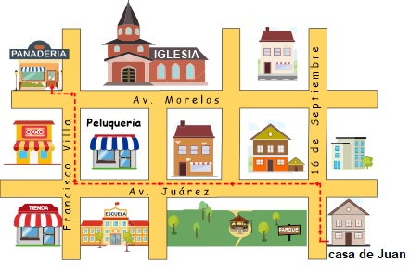
Observa la imágen y contesta la pregunta 7

7.- Según la información de la imagen, describe el trayecto que hay que seguir para llegar de la casa de Juan a la panadería.
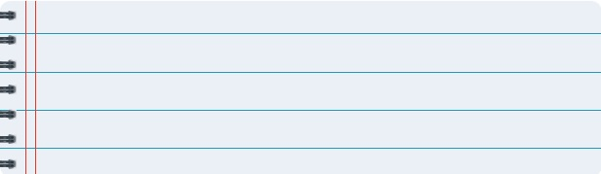

Lee el siguiente texto y contesta la pregunta 8  Compré pocas copas, pocas copas compré,  como compré pocas copas, pocas copas pagaré.  8.- ¿Qué tipo de juego de palabras es el texto anterior?  - Un chiste.  - Una adivinanza.  - Un trabalenguas.  - Una leyenda.  10.- Lee el siguiente texto y subraya las palabras que riman.  Puedo perderte,  puedo odiarte,  pero es imposible  poder olvidarte. |  | Lee el siguiente texto y contesta la pregunta 9  Es la reina de los mares,  su dentadura es muy buena,  y por no ir nunca vacía,  siempre dicen que va llena.  9.- ¿Qué tipo de juego de palabras es el texto anterior?  - Un chiste.  - Una adivinanza.  - Un trabalenguas.  - Una leyenda.  11.- Son ejemplos de siglas.  - Blvd. Av. Cjn. Col.  - SSA, UNAM, IMSS  - Norte, Sur, Este, Oeste  - Izquierda, derecha.
Español página 3 de 3 Examen Trimestral 4 Grado - CicloEscolar.mx ®

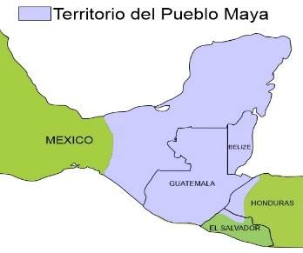
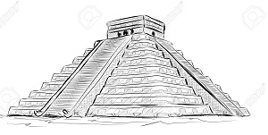
Lee el siguiente texto y contesta las preguntas 12, 13, 14 y 15.
Pueblo Maya  El pueblo Maya es un grupo indígena que habita en los estados mexicanos de Quintana Roo, Campeche, Chiapas y Tabasco. Igualmente se encuentran en otros países tales como Belice, Guatemala, El Salvador y Honduras. |  | Lengua  La lengua hablada en la península de Yucatán es el Maya Yucateco, que es parte de el más amplio grupo de lenguas mayas que se hablan en Mesoamérica.
Orígenes  Los primeros Mayas se trasladaron a la península alrededor del año 250 d.C, desde el Petén (hoy norte de Guatemala) para instalarse en lo que hoy es Quintana Roo  y en 525, los Chanés una tribu maya se  mudaron al este de la península para  fundar Chichén Itzá. |  | Religión  Los Mayas actuales practican una religión sincrética, en la que mezclan rituales ancestrales como la ceremonia del cha chaac Het’z Mek con las creencias cristianas católicas impuestas a ellos por los Españoles en la conquista.

12.- ¿Qué tipo de texto es el anterior? |  | 13.- ¿Cuál es el tema principal del texto?
- Un cuento.  - Una monografía.  - Una leyenda.  - Un texto científico. |  | - El pueblo Maya  - Los estados mexicanos.  - La religión.  - Los orígenes de la lengua.
14.- La primera oración del párrafo, (subrayada para que la identifiques) es una oración tópica. ¿Qué es una oración tópica?  - Es la que describe la idea principal de un párrafo.  - Es la primera oración de un texto.  - Son oraciones que hablan de los estados mexicanos.  - Una oración que habla de los mayas.  17.- ¿Cuál es el significado implícito del siguiente refrán?  Árbol que crece torcido, nunca endereza  - No se puede enderezar el tronco de los árboles.  - Alguien que se desvíe de lo correcto en sus primeras etapas de vida, no podrá corregirse posteriormente.  - No debemos dejar que un árbol crezca.  - Nunca enderezar un árbol torcido. |  | 15.- ¿Cuáles son los subtemas de la monografía anterior?  - Quintana Roo, Campeche, Chiapas.  - Het’z Mek, cristianas, católicas.  - Orígenes, Lengua, Religión  - Pueblo Maya, Guatemala, Honduras.  16.- ¿Qué tipo de texto es el siguiente?  Camarón que se duerme se lo lleva la corriente  - Una adivinanza.  - Un refrán.  - Un chiste.  - Un trabalenguas.  18.- ¿Qué es un refrán?  - Una frase u oración que contiene algún consejo sobre la vida cotidiana.  - Una frase que es difícil entender.  - Una oración que tiene rimas.  - Una frase que describe una cosa para que alguien adivine de qué se trata.

Ciencias Naturales página 1 de 3 Examen Trimestral 4 Grado - CicloEscolar.mx
Subraya la respuesta correcta.
1.- ¿Qué es la reproducción? |  | 2.- ¿Por qué es importante la reproducción?
- La capacidad de los seres vivos para ver películas y videos.  - La capacidad de los seres vivos para engendrar nuevos individuos.  - La capacidad de los seres vivos para hablar y comunicarse.  - Reproducir música. |  | - Porque gracias a este proceso se preservan las especies.  - Porque es indispensable para la diversión de las personas.  - Porque nos permite comunicarnos eficientemente.  - Porque fomenta la cultura.  .
3.- Conjunto de órganos internos y externos del sistema sexual que nos permiten saber si somos niños o niñas. |  | 4.- Están constituidos por las formas físicas externas que hacen diferentes a mujeres y hombres.
- La barba y el bigote.  - Tener el pelo largo o corto.  - Caracteres sexuales primarios.  - Usar pantalones o faldas. |  | - Caracteres sexuales secundarios.  - Ser fuerte y musculoso.  - Usar maquillaje y tener el pelo largo.  - Usar pantalones o faldas.
5.- El sistema sexual del hombre está conformado por: |  | 6.- El sistema sexual de la mujer está conformado por:
- Pene, testículos, conductos deferentes, próstata y vesículas seminales.  - Ovarios, útero, matriz, vagina. Clítoris labios menores y mayores.  - Barba, bigote y músculos.  - Ojos, nariz y boca. |  | - Pene, testículos, conductos deferentes, próstata y vesículas seminales.  - Ovarios, útero, matriz, vagina, clítoris, labios menores y mayores.  - Maquillaje, pelo largo y vestidos.  - Ojos, boca, y labios.
7.- ¿Cuál es la función del sistema nervioso? |  | 8.- El siguiente es un ejemplo de una de las funciones que controla el sistema nervioso.
- Procesar la información del medio que nos rodea y emitir una respuesta.  - Prepararnos para realizar una exposición.  - Permite mantenernos erguidos.  - Protegernos de enfermedades. |  | - Si se hace tarde nos apuramos para llegar a tiempo.  - Si sentimos sed, apetito, frio, hace que reaccionemos y entonces bebemos, comemos y nos cubrimos.  - Si tenemos ganas de bailar, vamos a una discoteca.  - Si queremos un refresco vamos a la tienda.

Ciencias Naturales página 2 de 3 Examen Trimestral 4 Grado - CicloEscolar.mx
Subraya la respuesta correcta.
9.- Está compuesto por órganos que reciben información del medio que nos rodea, la procesan para dar una respuesta y la transmiten a nuestros aparatos y sistemas. Así podemos ver, oír, olfatear, saborear, sentir frio, calor o dolor.  - Aparato circulatorio.  - Sistema muscular  - Sistema nervioso  - Aparato locomotor |  | 10.- Está compuesto por los músculos, huesos y articulaciones, les da soporte y protección a los órganos importantes y permite el movimiento de nuestro cuerpo.  - Aparato circulatorio.  - Sistema muscular  - Sistema nervioso  - Aparato locomotor
11.- Está conformado por corazón, sangre, arterias, vasos capilares y venas, su función es llevar la sangre a todo el cuerpo. |  | 12.- Está conformado por nariz, laringe, tráquea, pulmones, bronquios y alveolos. Su función es abastecer de oxígeno al cuerpo y desechar el dióxido de carbono.  - Aparato digestivo.  - Aparato respiratorio.  - Aparato locomotor.  - Aparato circulatorio.
- Aparato circulatorio.
- Sistema muscular
- Sistema nervioso
- Aparato digestivo
13.- ¿Qué tipo de enfermedades previenen las vacunas?  - Tuberculosis, sarampión, viruela.  - Diabetes, obesidad, hipertensión.  - Dolor de cabeza y resfriado común.  - Torceduras, luxaciones, fracturas. |  | 14.- Son compuestos venenosos que causan daño al organismo y que existen en forma de polvos, gases y líquidos.
- Sustancias tóxicas.
- Contaminación del ambiente.
- Comida industrializada.
- Refrescos y frituras.
15.- Forma correcta de tratar las sustancias toxicas, excepto una ¿Cuál es?  - Mantenerlas cerradas y guardadas en envases originales.  - Identificar las sustancias colocando una etiqueta con el nombre del producto.  - Separar los productos que sean inflamables y protegerlos de las fuentes de calor.  - Ponerlos en el patio bajo el sol, para que se vean bien y nadie los toque. |  | 16.- Son ejemplos de sustancias tóxicas.  - Ratas, cucarachas, hormigas.  - Refrescos, frituras, dulces.  - Pulgas, hongos, cochinillas.  - Detergentes, insecticidas, solventes, combustibles.

Ciencias Naturales página 3 de 3 Examen Trimestral 4 Grado - CicloEscolar.mx
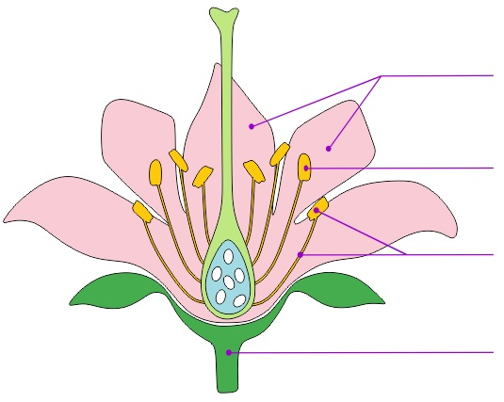
17 y 18.- Escribe en el recuadro el nombre de las partes de la flor: cáliz, antera, corola, estambre. Y relaciona cada parte con el concepto de la derecha que le corresponde.

1
Contiene el polen.
Está formado por el grupo de pétalos

2
Lo forman la antera y el filamento.

3
Tiene forma de copa y sirve para sostener y proteger la flor.

4

Subraya la respuesta correcta.
19.- ¿Cuál es el órgano sexual masculino de una planta con flor?  - Es el conjunto de estambres de la flor y se le llama androceo.  - El pistilo o gineceo que está constituido por el estigma, el estilo y el ovario.  - El polen.  - La semilla. |  | 20.- ¿Cuál es el órgano sexual femenino de una planta con flor?  - Es el conjunto de estambres de la flor y se le llama androceo.  - El pistilo o gineceo que está constituido por el estigma, el estilo y el ovario.  - El polen.  - La semilla.  22.- ¿En qué consiste el proceso de polinización?  - Cuando el polen es transportado de una antera de la flor al estigma de otra.  - Cuando una flor produce polen.  - Cuando se forma un fruto.  - Cuando se forma una semilla.  24.- ¿Cómo se llama el proceso en el que un organismo puede originar otro a partir de una pequeña parte de sí mismo, como un tallo, hojas o raíces?  a) Reproducción autónoma.  b) Reproducción automática.  c) Reproducción sexual.  d) Reproducción asexual..
21.- ¿Qué ocurre cuando el grano de polen hace contacto con el estigma para fecundar un óvulo?

- Se forma una nueva flor.
- Se forma una semilla.
- La planta se seca y muere.
- La flor se seca y muere.

23.- ¿Cómo se transportan los granos de polen de una flor a otra?

- Los insectos, las aves y otros animales llevan de flor en flor el polen que les queda adherido a las patas, picos o trompas mientras buscan alimento.
- Se transportan exclusivamente por la acción del viento.
- Los seres humanos llevan el polen de una flor a otra.
- El polen sale en busca de la flor correcta.
Geografía página 1 de 3 Examen Trimestral 4 Grado - CicloEscolar.mx
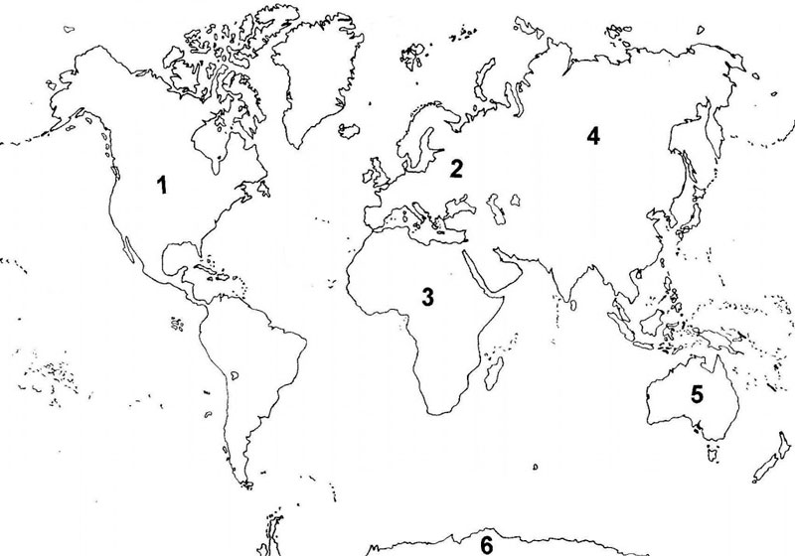
1 y 2.- Observa la siguiente imagen. Localiza México y coloréalo de color rojo. Además, escribe el nombre de los continentes en el lugar que le corresponde: Europa, Asia, América, África, Antártida y Australia.

Subraya la respuesta correcta.
3.- ¿Qué son las fronteras? |  | 4.- ¿Qué son las fronteras naturales?
- La cantidad de población que hay en cada país.  - Los límites territoriales que marcan donde termina un país y empieza otro.  - La extensión territorial de las ciudades.  - Un programa de televisión. |  | - Son límites con elementos naturales como ríos, montañas o lagos.  - Son límites marcados con cercas, bardas o muros.  - Son las fronteras más saludables.  - Son lugares con frio, calor y lluvia.  .
5.- ¿Qué son las fronteras artificiales? |  | 6.- ¿Cuál es el nombre oficial de México?
- Son límites con elementos naturales como ríos, montañas o lagos.  - Son límites marcados con cercas, bardas o muros.  - Son las fronteras más altas.  - Son limitaciones económicas. |  | - Estados Mexicanos de América.  - Estados Americanos de México.  - Estados Unidos de México.  - Estados Unidos Mexicanos.

Geografía página 2 de 3 Examen Trimestral 4 Grado - CicloEscolar.mx
7 al 9.- Escribe el nombre de los elementos del mapa en el lugar que le corresponde.
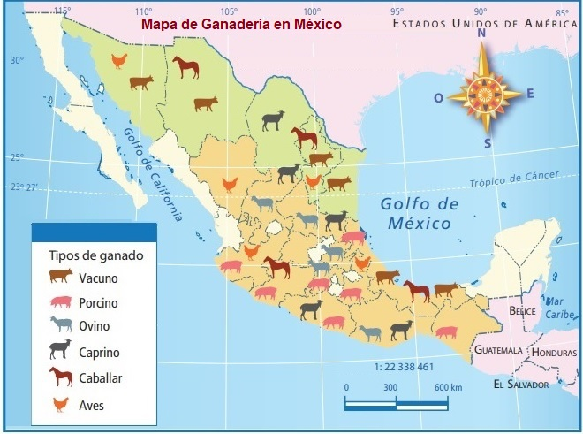

Subraya la respuesta correcta
10.- Nos indica en un mapa cuántas veces se redujo un objeto o lugar para representarlo.  - Rosa de los vientos.  - Coordenadas geográficas.  - Escala.  - Simbología.  12.- Son líneas imaginarias horizontales (paralelos) y verticales (meridianos) que nos permiten localizar cualquier lugar sobre la superficie terrestre.  - Rosa de los vientos.  - Coordenadas geográficas.  - Escala.  - Simbología.  14.- Además de la división política, México también se divide en cuatro regiones. ¿Cuáles son?  - Norte, Occidental, Sur, Oriental.  - Cálida, fría, templada, árida.  - Este, oeste, norte, sur.  - Selva, Bosque, Pastizal, Matorral. |  | 11.- En un mapa pueden ser: dibujos, líneas, círculos, colores y otras figuras que representan objetos reales o condiciones de un lugar.  - Rosa de los vientos.  - Coordenadas geográficas.  - Escala.  - Simbología.  13.- Actual división política de México.  - 32 ciudades.  - 4 regiones.  - 1224 municipios.  - 32 entidades federativas.  15.- Aspectos que se consideran para delimitar las regiones de México.  - Fronteras, grupos étnicos, lenguas.  - Ríos, montañas y lengua,  - Clima, vegetación, relieve y división política.  - Climas, carreteras y relieves.

Geografía página 3 de 3 Examen Trimestral 4 Grado - CicloEscolar.mx
16 y 17.- Escribe en los recuadros de la derecha el nombre del tipo de relieve que corresponde a cada número de la imagen. Meseta, montaña, valle, llanura.
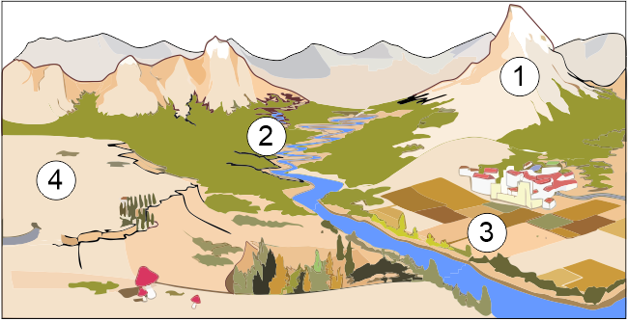

18.- ¿Qué tipo de relieve predomina en México?  - El sistema Volcánico Transversal.  - La gran meseta llamada Altiplanicie Mexicana.  - La sierra Madre Oriental.  - La sierra Madre Occidental.  20.- Es un gran conjunto de montañas.  - Sierra Madre.  - Meseta.  - Sistema Volcánico.  - Valle.  22.- ¿Qué es una cuenca hidrológica?  - Es una laguna que recibe el cauce de los ríos de lluvia.  - Es un valle que se llena de agua cuando llueve demasiado.  - Una región que capta el agua de lluvia, que luego escurre por el terreno para formar todos los ríos pequeños que se unen a uno principal.  - Son terrenos desérticos donde desembocan los ríos para luego evaporarse. |  | 19.- Son regiones hundidas y más bajas que el terreno que las rodea.  - Sierra  - Meseta  - Valle  - Depresión  21.- ¿Cómo se forman los ríos?  - Cuando el agua de la lluvia cae sobre las montañas, la inclinación del terreno provoca que el agua corra y cuando muchos causes de agua se juntan forman un río principal en un lugar donde el relieve es mas bajo.  - Toda el agua que sale del drenaje de las casas termina formando los ríos.  - Cuando el mar se llena demasiado sube por el relieve formado los ríos.  - Cuando el hielo de los polos se derrite se forman los ríos.  23.- ¿Dónde desembocan los ríos?  - En el drenaje de las ciudades.  - En un lago, en una laguna o en el mar.  - Termina secándose por el calor del sol.  - Es absorbido por la arena de los desiertos.

Historia página 1 de 3 Examen Trimestral 4 Grado - CicloEscolar.mx
Subraya la respuesta correcta:
1.- Marca el continente del que se cree llegaron los primeros pobladores de América |  | 2.- ¿Cómo se explica la llegada de los primeros habitantes a nuestro continente?  - Durante la última glaciación, el norte de Asia y de América se congelaron y el nivel del mar descendió lo que permitió que los seres humanos provenientes de Asia cruzaran por el Estrecho de Bering.  - Cuando el alimento se terminó en Oceanía, los pobladores decidieron cruzar el océano nadando hacia América en busca de alimentos.  - Los primeros pobladores de América eran provenientes de Europa y llegaron en carrosas de madera.  4.- Estos grupos de pobladores humanos desarrollaron la agricultura y domesticación de animales, lo que les permitió establecerse en un lugar de forma permanente.  - Pobladores sedentarios.  - Pobladores nómadas.  - Pobladores migrantes.  6.- Esta región del México antiguo, poseía un territorio semiárido, de clima caluroso, en el que las lluvias son escasas todo el año.  - Aridoamérica  - Oasisamérica  - Mesoamérica  8.- Esta área del México antiguo tenía varios tipos de clima y abundancia de ríos y lagunas lo que hizo favorable la agricultura.  - Aridoamérica  - Oasisamérica  - Mesoamérica
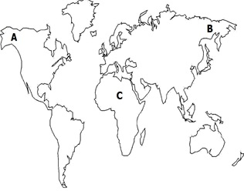
D
3.- En un principio estos pobladores vivían de la caza y la recolección, por lo que tenían que trasladarse continuamente de un lugar a otro.

- Pobladores sedentarios.
- Pobladores nómadas.
- Pobladores migrantes.

5.- ¿Cuáles fueron las tres grandes áreas culturales del México antiguo?

- Sudamérica, Norteamérica, Centroamérica.
- Agricultura, Nómadas, Sedentarios.
- Aridoamérica, Oasisamérica, Mesoamérica.

7.- Fue una región del México antiguo, árida en la que vivieron sociedades dedicadas a la caería y a la recolección de frutos y vegetales.

- Aridoamérica.
- Oasisamérica.
- Mesoamérica.
.

Historia página 2 de 3 Examen Trimestral 4 Grado - CicloEscolar.mx
Subraya la respuesta correcta
9.- ¿Cómo se originó la agricultura?  - Observaron que las semillas se dispersaban a otros lugares y donde caían las semillas nacían nuevas plantas.  - Descubrieron pinturas rupestres que les enseñaron a sembrar semillas.  - Pobladores nómadas que viajaban con ese conocimiento lo transmitieron a los demás.  11.- ¿Cómo se inició el comercio?  - Los nómadas viajeros vendían sus herramientas para comprar alimentos.  - Gracias a la agricultura los humanos comenzaron a formar aldeas y el comercio inició con el intercambio o trueque de productos.  - Cuando inventaron el dinero todos los pobladores querían tener mucho y vendían los productos que cultivaban.  13.- ¿Cómo obtenían los tintes y colores para hacer las pinturas rupestres?  - Las compraban en aldeas cercanas.  - Las hacían de minerales y vegetales molidos con grasa animal, resina y agua.  - Las intercambiaban por maíz.  15.- ¿Cuáles son los tres periodos en los que se ha dividido el desarrollo de las civilizaciones mesoamericanas?  - Aridoamérica, Oasisamérica, Mesoamérica.  - Preclásico, Clásico y Posclásico  - Prehistoria, Historia, Geografía.  17.- ¿Lapso de tiempo que abarca el periodo Posclásico?  - Del año 2500 a.C. al 200 d.C.  - Del año 200 d.C. al 900 d.C.  - Del año 900 d.C. al 1521 con la Conquista de México. |  | 10.- ¿En qué año se cree que inició el cultivo del maíz?  - Hace 100 años.  - Alrededor del año 5000 a.C.  - Alrededor del año 500 a.C.  12.- ¿Por qué grupos nómadas de cazadores-recolectores empezaron a practicar la agricultura?  - Porque al terminar las glaciaciones los niveles del mar subieron y tuvieron que permanecer en un solo lugar.  - Ya estaban cansados de viajar de un lugar a otro.  - La población aumentó tanto, que lo recolectado ya no alcanzó para alimentar a los integrantes del grupo y buscaron la forma de producir alimento en mayor cantidad.  14.- Dibujos sobre rocas que representaban ideas de caza y de guerra y de actividades cotidianas de los grupos que las realizaban.  - Pinturas rupestres.  - Murales.  - Mapas.  16.- ¿Lapso de tiempo que abarca el periodo Preclásico?  - Del año 2500 a.C. al 200 d.C.  - Del año 200 d.C. al 900 d.C.  - Del año 900 d.C. al 1521 con la Conquista de México.  18.- ¿Lapso de tiempo que abarca el periodo Clásico?  - Del año 2500 a.C. al 200 d.C.  - Del año 200 d.C. al 900 d.C.  - Del año 900 d.C. al 1521 con la Conquista de México.

Historia página 3 de 3 Examen Trimestral 4 Grado - CicloEscolar.mx
Subraya la respuesta correcta.
19.- ¿Qué cultura mesoamericana se estableció en las costas del Golfo de México al sureste de lo que actualmente es el estado de Veracruz y Tabasco, la cual alcanzó su periodo de esplendor durante el periodo Preclásico?  - Los toltecas.  - Los mexicas.  - Los olmecas.  21.- ¿Qué cultura mesoamericana logró su mayor esplendor en el periodo Clásico cuyas construcciones más importantes fueron las pirámides del Sol y de la Luna?  - Teotihuacana.  - Maya.  - Mexica.  23.- ¿Qué cultura mesoamericana se estableció en el territorio del actual estado de Oaxaca, construyó el centro religioso Monte Albán y alcanzó su mayor esplendor durante el periodo Clásico?  - Zapoteca.  - Tolteca.  - Mixteca.  25.- ¿Qué cultura mesoamericana se estableció en la cuenca de México durante el periodo Posclásico y tras derrotar al señorío de Azcapotzalco extendió su dominio a casi toda Mesoamérica hasta que cayó vencida por los españoles en 1521?  - Mexica.  - Tolteca.  - Mixteca. |  | 20.- ¿Qué cultura mesoamericana surgió en el periodo Clásico, habitó el territorio que se ilustra en la siguiente imagen y desarrollaron un avanzado sistema numérico que incluía un símbolo que representaba el cero?  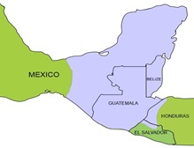  - Teotihuacana.  - Maya.  - Mexica.  22.- ¿Qué cultura mesoamericana se estableció durante el periodo Posclásico, en el territorio que hoy comprende los estados Oaxaca, parte de Guerrero y Puebla, y dominaban la técnica de la orfebrería, elaborando diversos objetos de oro?  - Mexica.  - Tolteca.  - Mixteca.  24.- ¿Qué expresiones de la cultura de los pueblos mesoamericanos se conservan en la actualidad?  - El uso del calendario y la escritura.  - El uso de semillas de cacao como moneda.  - Su religión y el sacrificio humano.

Formación Cívica y Ética página 1 de 3 Examen Trimestral 4 Grado - CicloEscolar.mx

1.- Haz un dibujo de ti mismo: | 2.- ¿Cómo ha cambiado tu cuerpo y tu mente al crecer y desarrollarte?  _______________________________________________________________________________________________________________________________________________________________________________________________________________________________________________________________________________________________
Subraya la respuesta correcta:
3.- Daniel tiene 10 años y hace unos dias conoció a una niña por internet, ella le pidió que acordaran una cita. ¿Qué debe hacer Daniel? |  | 4.- Juan de 11 años, siempre camina solo a la escuela y un día que se le estaba haciendo tarde, un vecino que apenas conoce le ofreció llevarlo en su auto. ¿Qué debería hacer Juan?
- Ir a la cita con la niña para saber si es buena persona.  - Avisar a sus padres y tomar una decisión.  - Contarle a un amigo y pedirle consejo. |  | - Aceptar que lo lleve para no llegar tarde a la escuela.  - Aceptar, pues él es su vecino y lo ha visto en otras ocasiones, además se ve buena persona.  - Negarse y alejarse inmediatamente. Y además contarle a sus padres y maestros.
5.- Se refiere a las distintas formas de vida y a las costumbres y tradiciones especiales de cada persona. |  | 6.- Permite que tanto hombres y mujeres tengan las mismas libertades y oportunidades educativas y laborales.
- Diversidad cultural.  - Diversidad religiosa.  - Diversidad de género. |  | - Equidad de género.  - Democracia.  - Soberanía.
Formación Cívica y Ética página 2 de 3 Examen Trimestral 4 Grado - CicloEscolar.mx
7 al 10.- Escribe cada palabra en el lugar que le corresponde para completar la oración.
bienes
salud
mundo
justicia
equidad
excelentes cosas
potencial

Los seres humanos tenemos enorme potencial: esto quiere decir que, si nos lo proponemos, podemos hacer grandes y ___________________, por ejemplo: trabajar, cuidar, transformar y mejorar el __________, conocer nuestra historia y vivir en sociedad.
Para que desarrollemos ese ___________ son esenciales la ___________, la seguridad, el estudio y la vida social, también que haya __________ y _________ en la producción y repartición de los ___________, así como apego a la legalidad.

Subraya la respuesta correcta:
11.- Un código de conducta adecuado cuando se utiliza internet.  - No compartir mi nombre de inicio de sesión con nadie, ni siquiera con mis padres.  - Dejar que mis padres sepan mi nombre de inicio de sesión de internet y los nombres de chat.  - No usar mi nombre real para poder tener cualquier comportamiento en línea, aunque haga enfadar a otras personas.  13.- Hace que se logren de mejor manera los proyectos que requieren esfuerzo, participación y recursos de dos o más personas.  - Principio de cooperación.  - Tolerancia.  - Respeto. |  | 12.- Si un compañero de tu salón de clases tuviera alguna discapacidad ¿Cómo deberías tratarlo?  - Debería dejar que consiga amigos con discapacidad.  - Tratarlo con respeto igual que a todos mis compañeros y ser su amigo.  - Debo ignorarlo para que no se sienta mal.  14.- Es el organismo encargado de fomentar y promover la cultura física y el deporte en México.  - La Comisión Nacional de Cultura Física y Deporte (Conade).  - La Comisión Nacional de Libros de Texto gratuitos (CONALITEG)  - La Comisión Nacional para la Prevención de la Discriminación. (Conapred)
15.- ¿Qué amas de tu patria? Anótalo aquí.

16.- ¿Qué derecho garantiza que el estado imparta una educación básica laica y gratuita?  - Derecho a la educación.  - Derecho a la salud.  - Derecho a la libertad.  18.- ¿Qué quiere decir que la educación que imparte el gobierno sea laica?  - Que no tiene dependencias con religión alguna y en la escuela pública no se difundirán ni impugnarán ideas con respecto a la religión.  - Quiere decir que la educación que imparte el Estado, está sujeta a la aprobación de enseñanzas religiosas.  - Quiere decir que para poder recibir educación gratuita debes pertenecer a un grupo religioso específico.  20.- Son algunos de los derechos que garantiza nuestra constitución:  - Libertad de pensamiento, expresión, información, reunión y tránsito.  - Libertad de comisión, invasión y percusión.  - Libertad de viajar por el mundo sin pasaporte.  22.- ¿Cómo son llamados por la ley nuestros valores y derechos?  - Derechos humanos y sus garantías.  - Garantías ilimitadas.  - Derechos personales  24.- A medida que dejas tu infancia, empiezas a actuar con mayor responsabilidad en tus actos y con más justicia. ¿Cómo se llama ese cambio de actitud?  - Pubertad.  - Autonomía moral.  - Justicia y equidad. |  | 17.- Este derecho es la base de nuestro desarrollo como personas porque nos da la oportunidad de reflexionar sobre nuestros actos y decidir cómo actuar.  - Derecho a la educación.  - Derecho a la salud.  - Derecho a la libertad.  19.- ¿Cómo se relaciona tu derecho a la libertad con tu derecho a la educación?  - Me da la oportunidad de decidir con libertad qué materias debe enseñarme el maestro.  - Me da la libertad de decidir qué días quiero ir a la escuela y qué días podré faltar.  - Me la facultad de elegir con libertad el oficio o la profesión que ejerceré cuando sea mayor.  21.- Es un ejemplo de la frase “Los límites a nuestra libertad son los que nos impone la libertad de los otros”.  - Aunque tengo derecho a escuchar música, debo hacerlo con volumen adecuado para no molestar a mis vecinos.  - Tengo el derecho a escuchar la música con el volumen que yo quiera, aunque no les guste a mis vecinos, además ellos pueden poner su música al volumen que quieran.  - Todos deben quitarse de mi camino porque voy a pasar.  23.- ¿Cómo se llama la capacidad de moldear nuestra conducta para actuar dentro de los límites que nos imponemos nosotros mismos?  - Autorregulación.  - Autodominio.  - Autonomía.
Formación Cívica y Ética página 3 de 3 Examen Trimestral 4 Grado - CicloEscolar.mx

Subraya la respuesta correcta:

Vida Saludable página 1 de 1 Cuarto grado Examen Trimestral CicloEscolar.mx ®
Subraya la respuesta correcta.
1.- ¿Qué enfermedad respiratoria es causada por el nuevo coronavirus SARS-CoV-2? |  | 2.- Son acciones útiles para prevenir la enfermedad de Covid-19, excepto:
- Influenza.  - Covid-19.  - Hepatitis.  - Tuberculosis. |  | - Lavarse las manos varias veces al día.  - Desinfectar superficies.  - Asistir a lugares concurridos.  - Uso correcto del cubre bocas.
3.- ¿Qué estrategias hemos implementado como sociedad, para combatir el Covid-19? |  | 4.- Son síntomas que puede provocar la enfermedad de Covid-19, excepto:
- Sana Distancia y Quédate en casa  - Aprende a Bailar y Planta un árbol  - Vive sin drogas y Cuidemos el agua.  - Hoy no circula y Reduce, reúsa y recicla. |  | - Tos seca.  - Fiebre.  - Cansancio.  - Obesidad.
5.- ¿Qué tipo de alimentos nos ayudan a mantener fuerte nuestro sistema inmunológico? |  | 6.- ¿Cuál es la principal vía de transmisión del nuevo coronavirus SARS-CoV-2?
- Frutas y verduras.  - Pizzas y hamburguesas.  - Leche y quesos.  - Jugos y refrescos embotellados. |  | - Mediante pequeñas gotas que emiten al hablar, estornudar, toser o respirar las personas portadoras.  - Al alimentarse de aves asiáticas.  - Por la mordedura de perros contagiados.  - Mediante la picadura de insectos portadores de la enfermedad  .
7.- Es otra forma de contagiarse de la enfermedad de Covid-19. |  | 8.- Al no existir aún ninguna vacuna o tratamiento contra la enfermedad de Covid-19 ¿qué deberíamos hacer todos nosotros?  .
- Comer alimentos chatarras.  - No hacer ejercicio.  - Tocar superficies contaminadas y luego tocarse ojos, nariz o boca.  - Exponerse por periodos prolongados a los rayos del sol. |  | - Contagiarnos masivamente para conseguir inmunidad.  - Quedarnos en casa y aplicar medidas de sana distancia.  - Tomar muchas medicinas para ver cuál funciona contra la enfermedad.  - No hacer nada y esperar.

CicloEscolar.mx ® -2022
Este examen fue elaborado exclusivamente para www.cicloescolar.mx.
Examen Trimestral Cuarto grado Ciclo escolar -2022
Elaborado por https:/www.cicloescolar.mx
Se distribuye bajo una Licencia Creative Commons Atribución-NoComercial-SinDerivadas 4.0 Internacional.

Visita: https://www.cicloescolar.mx

Este examen fue elaborado exclusivamente para www.cicloescolar.mx.
Si utilizas estos materiales en tu página web deberás atribuir autoría a cicloescolar.mx
E incluir un código en el post o entrada donde compartes los materiales de cicloescolar.mx
<a href=" https://www.cicloescolar.mx//08/examenes-de-primaria--2022.html" >Exámenes de Primaria 2020- por CicloEscolar.mx</a>

